Knihovna v Ostrovci vás zve
na předvánoční povídání s promítáním

PO STOPÁCH JEŽÍŠE
VE SVATÉ ZEMI
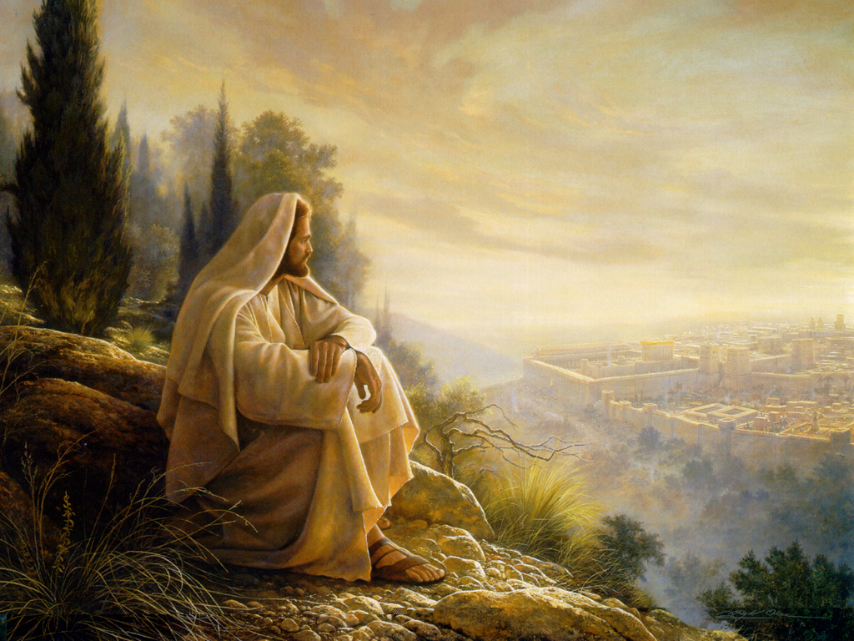

sobota 16. prosince 2017
v 16.00 hod.
knihovna v budově obecního úřadu

